Рекомендации логопеда
Познакомимся с пальчиками!
Развитие пальчиковой моторики.
Игра « ОТГАДАЙ»
- Есть у нас пять и пять,
Угадайте, как их звать? (пальцы)
- Чтоб не мерзнуть, пять ребят
В печке вязаной сидят. (перчатка)
- Четверо ребят в одной шубе сидят,
А пятый в шубенке стоит в сторонке.
(варежка)

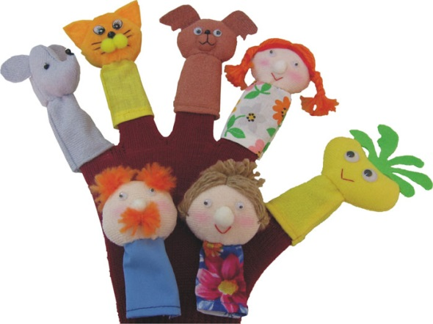

Игра «ДОСКАЖИ СЛОВЕЧКО»

Пять пальцев на руке своей
Назвать по имени сумей.
Первый палец боковой, называется…
БОЛЬШОЙ.
Палец второй- указчик старательный,
Не зря называют его…УКАЗАТЕЛЬНЫЙ.
Третий твой палец как раз посредине.
Значит, какое ему дано имя?.. СРЕДНИЙ.
Неповоротливый и упрямый
Палец четвертый. Он…БЕЗЫМЯННЫЙ.
Палец последний- всеобщий любимец,
По счету он пятый, зовется…МИЗИНЕЦ.

Игра «ДЕЛАЙ С НАМИ»
Взрослый читает текст, жестикулирует, а дети повторяют его жесты и отвечают.

-Как живешь?
- ВОТ ТАК! (показать большой палец)
- Как идешь?
- ВОТ ТАК! («Пошагать» двумя пальцами одной руки по ладони другой.)
- Как берешь?
- ВОТ ТАК! (Тремя пальцами)
- Как даешь?
- ВОТ ТАК! (Раскрытой ладонью)
- Как грозишь?
- ВОТ ТАК! (Указательным пальцем.)
- А как ночью спишь?
- ВОТ ТАК! (Сложить руки лодочкой и положить на них голову.)

